1. ***Les constituants élémentaires de l’atome***

*Après avoir lu le tableau, compléter le texte à trou en dessous.*

|  |  |  |  |
| --- | --- | --- | --- |
|  | Représentation | Masse | Charge |
| Proton |  | $$m_{proton}=1,67×{10}^{-27}kg$$ | $$q_{proton}=+1,60×{10}^{-19}C$$ |
| Neutron |  | $$m_{neutron}≈m_{proton}=1,67×{10}^{-27}kg$$ | $$q_{neutron}=0 C$$ |
| Electron |  | $$m_{electron}=9,11×{10}^{-31}kg$$ | $$q_{électron}=-q_{proton}=-1,60×{10}^{-19}C$$ |

Les protons et les neutrons font partie de la famille des …………………………… *(compléter le tableau ci-dessus tout à gauche)*

Un proton est …………………fois plus lourd qu’un électron.

L’unité de la charge s’écrit ……………… et se lit « ……………………….. »

Deux charges de même signe ……………………. , deux charges de signes opposés ………………. .

1. ***Comment représenter les noyaux et les électrons ?***

*Compléter le tableau suivant :*

|  |  |  |  |  |  |
| --- | --- | --- | --- | --- | --- |
|  |  | Représentation (modèle de Rutherford) | Charge du noyau  (préciser l’unité) | Charge de l’ensemble des électrons (préciser l’unité) | Charge de l’ensemble de l’atome  (préciser l’unité) |
| Isotopes d’hydrogène |  |  | $$1×1,6⋅{10}^{-19}C$$ | $$1×1,6⋅{10}^{-19}C$$ |  |
|  |  |  |  |  |
|  |  |  |  |  |
| Isotopes du lithium |  |  |  |  |  |
|  |  |  |  |  |

Dans la colonne « représentation » du tableau ci-dessus, nous avons utilisé le modèle de Rutherford (= modèle de Jean Perrin) pour dessiner les atomes. Les électrons ……………………. autour du ………………………… .

Un modèle plus réaliste mais plus difficile à dessiner aurait pu être utilisé. Il s’agit du modèle de …………………………… où les électrons sont représentés sous la forme de « nuages électroniques ».

La taille d’un noyau est de ………………………………

La taille de l’atome est de ………………………………

Par conséquent, le noyau est …………………… fois plus petit que l’atome.

**En utilisant les 3 lignes ci-dessus, dire si les dessins des atomes dans le tableau sont représentés à l’échelle ? Justifier votre réponse :**

…………………………………………………………………………………………………………………………………………………………………………………………………………………

………………………………………………………………………………………………………………………………………………………………………………………………………………….

………………………………………………………………………………………………………………………………………………………………………………………………………………….

2nd3

………………..

1. **De quoi sont constitués les atomes**

Janvier 2021

Chapitre 5 – Les atomes et leur noyau

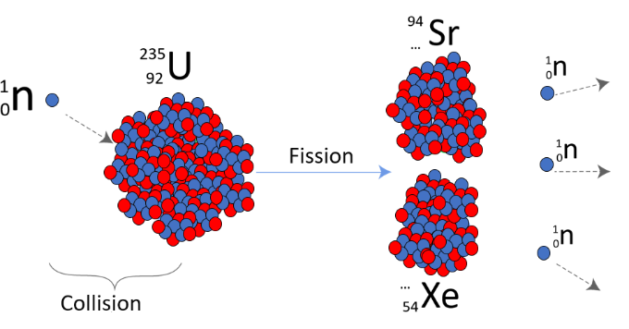

1. ***La fission nucléaire permet de faire fonctionner les centrales nucléaires et la bombe A***

Dans les centrales nucléaires actuelles, on produit de l’énergie en cassant des gros noyaux en deux noyaux plus petits : ces transformations sont appelées transformation de ……………………… nucléaire. (voir activité *Comment fonctionnent les centrales nucléaires ?*)

Dans les bombes nucléaires de première génération (bombe A) ce sont aussi des transformations de ………………. nucléaire qui produisent l’énergie nécessaire à l’explosion. Ces bombes A sont moins puissantes que les bombes H.

**Exercice** **: Comment l’Homme grâce à la Science a-t-il tué des dizaines de milliers d’innocents en quelques secondes ?**

Le 6 aout 1945, à 2h45 l’armée américaine envoie sur la ville japonaise d’Hiroshima une bombe A appelée « Little Boy ». En quelques secondes, la bombe détruit tous les bâtiments en tuant environ 100 000 personnes. On pense souvent que la bombe a été utilisé contre les Japonais car ces derniers ne capituleraient jamais contrairement à l’Allemagne. En réalité, la majorité des historiens pensent aujourd’hui que le Japon allait capituler dans les semaines à venir. Malheureusement, le gouvernement américain a décidé de tester sa bombe pour montrer sa toute-puissance au monde entier. D’ailleurs, en plus de l’avion qui allait larguer la bombe sur la ville et tuer tous ses innocents, un autre avion l’accompagnait uniquement pour prendre des photos et des films comme s’il s’agissait d’un spectacle. Cet avion s’appelait *Necessary Evil :* le mal nécessaire..*.*

Dans une bombe nucléaire de type A, des neutrons sont envoyés sur des noyaux d’Uranium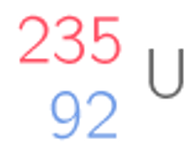. L’Uranium se casse en deux ce qui produit deux noyaux plus petits (Strontium et Xenon) ainsi que 3 neutrons (voir schéma ci-dessous).

Que veut dire le mot *nucléaire* ? (Étymologie latine + Traduction) : ………………………………………………………………………………

Trouve une expression *de la vie quotidienne* où l’on utilise le mot nucléaire :

*Exemple 1 : Bombe nucléaire (arme qui fonctionne grâce à des transformations nucléaires qui provoquent une explosion [voir ci-dessous])*

Exemple 2 : ………………………………………………………….

1. ***La fusion nucléaire dans les étoiles permet de fabriquer les gros atomes à partir d’atomes plus petits*** (voir activité *D’où viennent les atomes ?*)

Dans le cœur des étoiles, la pression et la température sont tellement grandes que deux petits noyaux d’hydrogène peuvent entrer en collision et se regrouper en un noyau plus gros : il s’agit d’une transformation de ……………………. nucléaire.

Dans les bombes nucléaires de seconde génération (bombe H) ce sont aussi des réactions de …………………. nucléaire qui produisent l’énergie nécessaire pour produire l’explosion.

**Exercice** : **D’où viennent les atomes d’oxygène (O) que nous respirons ?**

*Pour le savoir, compléter cette équation nucléaire qui a lieu dans les étoiles. On remarque que l’on n’a pas dessiné les électrons car la température est trop forte dans les étoiles pour qu’ils restent liés aux noyaux.*

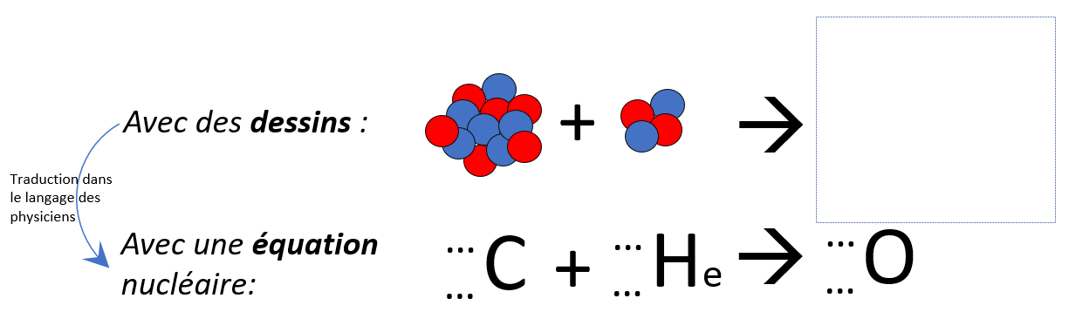

Ce sont ces cassures des noyaux d’Uranium en 2 noyaux plus petits qui produisent énormément d’énergie et créent ainsi l’explosion.

**Ecrire l’équation nucléaire de la réaction comme dans l’exercice précédent***(pour y arriver, il faudra calculer le nombre de protons du Strontium Sr et le nombre de nucléons du Xénon Xe) :*

1. **Les transformations nucléaires : A quoi servent-elles ?**

Chapitre 5 – Les atomes et leur noyau

13/11/2020